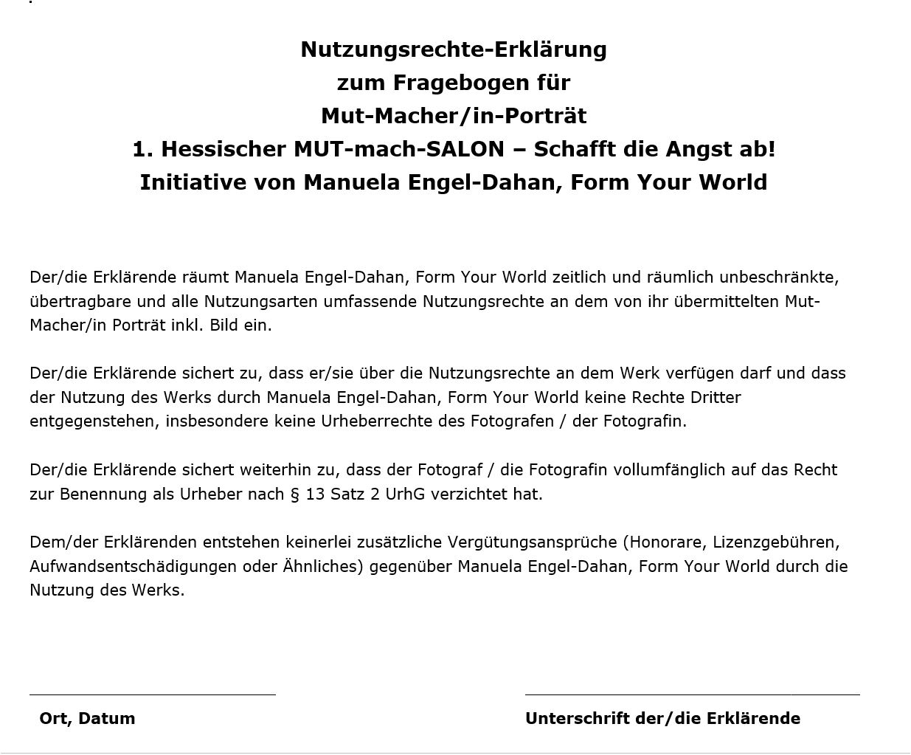

Fragebogen für
Mut-Macher/in-Porträt
1. Hessischer MUT-mach-SALON – Schafft die Angst ab!
Initiative von Manuela Engel-Dahan, Form Your World GmbH

Liebe/r hier Ihren Namen eintragen was ist Ihre Idee, Vision oder Mission?
Hier Ihre Inhalte eintragen (Ideal sind 3 – 5 Zeilen, nicht mehr als 8 Zeilen schreiben)

Leben Sie das schon?
Hier Ihre Inhalte eintragen (Ideal sind 3 – 5 Zeilen, nicht mehr als 8 Zeilen schreiben)

Wenn ja, was war Ihr Zünder?
Hier Ihre Inhalte eintragen (Ideal sind 3 – 5 Zeilen, nicht mehr als 8 Zeilen schreiben)

Wenn nein, was fehlt noch?
Hier Ihre Inhalte eintragen (Ideal sind 3 – 5 Zeilen, nicht mehr als 8 Zeilen schreiben)
Ggf. diese Frage löschen, wenn das nicht in Frage kommt!

Wie begegnen Sie Hürden und Widerständen?
Hier Ihre Inhalte eintragen (Ideal sind 3 – 5 Zeilen, nicht mehr als 8 Zeilen schreiben)

Was bestärkt Sie dabei, Ihren Weg weiterzugehen?
Hier Ihre Inhalte eintragen (Ideal sind 3 – 5 Zeilen, nicht mehr als 8 Zeilen schreiben)

Was ist Ihr Ziel im Leben?
Hier Ihre Inhalte eintragen (Ideal sind 3 – 5 Zeilen, nicht mehr als 8 Zeilen schreiben)
.

Was ist Ihre Botschaft, die Sie teilen möchten?
Hier Ihre Inhalte eintragen (Ideal sind 3 – 5 Zeilen, nicht mehr als 8 Zeilen schreiben)

Mein Foto füge ich bei. Mit der Veröffentlichung dieser Informationen und des Fotos bin ich einverstanden. Siehe auch meine dazugehörige Nutzungsrechte-Erklärung.

_________________________ _________________________
Ort, Datum Unterschrift der/die Erklärende

Wir ergänzen die Daten um Headline, Vorwort und Anmerkung Manuela Engel-Dahan.
Vor Veröffentlichung erhalten Sie den gesamten Text zur Freigabe!

Headline
tragen wir ein

Vorwort
tragen wir ein

Anmerkung von Manuela Engel-Dahan:
tragen wir ein

